（选修3-1）
第三部分 磁场
专题3.20 回旋加速器（提高篇）
一．选择题
1. 回旋加速器在科学研究中得到了广泛应用，其原理如图7所示。D₁和D₂是两个中空的半圆形金属盒，置于与盒面垂直的匀强磁场中，它们接在电压为U、周期为T的交流电源上。位于D₁圆心处的质子源A能不断产生质子(初速度可以忽略)，它们在两盒之间被电场加速。当质子被加速到最大动能E_{k}后，再将它们引出。忽略质子在电场中的运动时间，则下列说法中正确的是( )
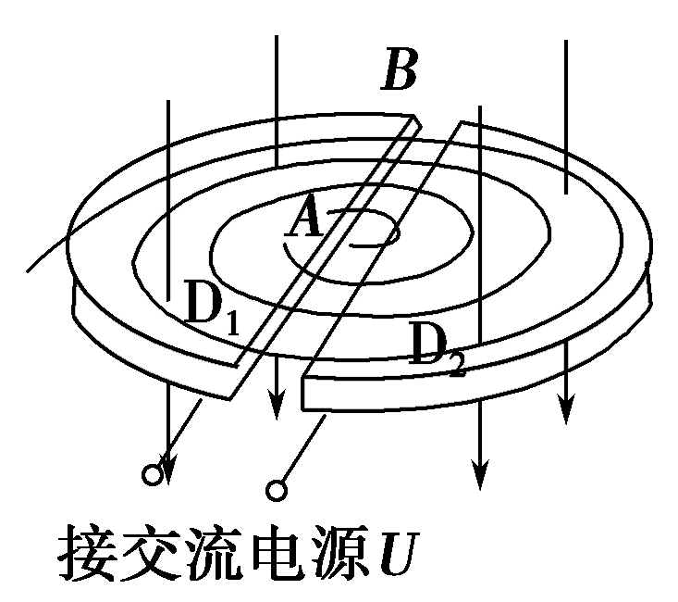
A.若只增大交变电压U，则质子的最大动能E_{k}会变大
B.若只增大交变电压U，则质子在回旋加速器中运行的时间会变短
C.若只将交变电压的周期变为2T，仍可用此装置加速质子
D.质子第n次被加速前、后的轨道半径之比为∶
2.（2018洛阳一模）如图为一种改进后的回旋加速器示意图，其中盒缝间的加速电场场强大小恒定，且被限制在AC板间，虚线中间不需加电场，如图所示，带电粒子从P₀处以速度v₀沿电场线方向射入加速电场，经加速后再进入D形盒中的匀强磁场做匀速圆周运动，对这种改进后的回旋加速器，下列说法正确的是( )
A．加速粒子的最大速度与D形盒的尺寸无关 B．带电粒子每运动一周被加速一次
C．带电粒子每运动一周P₁P₂等于P₂P₃ D．加速电场方向不需要做周期性的变化
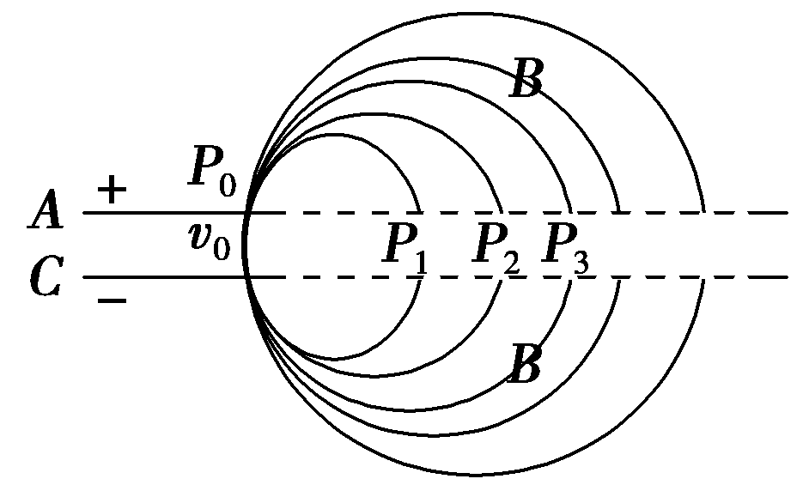
3．用同一回旋加速器分别对质子(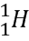)和氘核(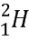)加速后,则( )
A. 质子获得的动能大 B. 氘核获得的动能大
C. 两种粒子获得的动能一样大 D. 无法确定
4．1932年美国物理学家劳伦斯制成了世界上第一台回旋加速器，其核心部件是两个中空的半圆形金属盒D₁和D₂，称为“D形盒”，其原理如图所示，带电粒子在两盒之间被电场加速，在两盒中做匀速圆周运动，则下列说法正确的是（ ）
A. D形盒的作用是静电屏蔽，使带电粒子在盒中做匀速圆周运动而不被电场干扰
B. 在两D形盒之间所加交变电压的周期应等于带电粒子做匀速圆周运动周期的两倍
C. 仅使加速电压的有效值增大，带电粒子获得的能量一定增大
D. 仅使D形盒中磁场的磁感应强度B增大，带电粒子在D形盒中运动周期一定增大
5.(2016·陕西西安八校联考)如图12甲是回旋加速器的原理示意图，其核心部分是两个D形金属盒，在加速带电粒子时，两金属盒置于匀强磁场中(磁感应强度大小恒定)，并分别与高频电源相连，加速时某带电粒子的动能E_{k}随时间t的变化规律如图乙所示，若忽略带电粒子在电场中的加速时间，则下列判断正确的是( )
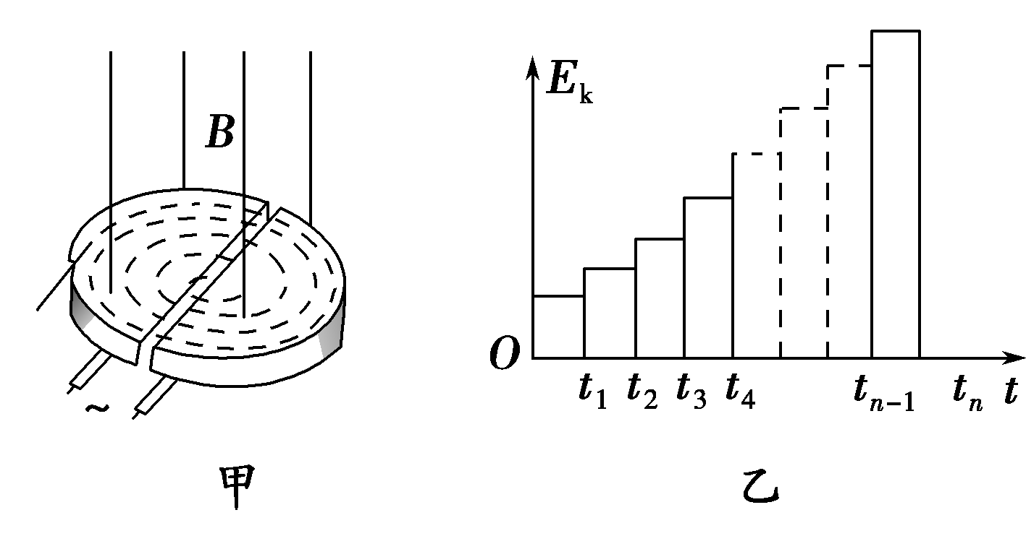
A.高频电源的变化周期应该等于t_{n}－t_{n－1} B.在E_{k}－t图象中t₄－t₃＝t₃－t₂＝t₂－t₁
C.粒子加速次数越多，粒子获得的最大动能一定越大 D.不同粒子获得的最大动能都相同
二．计算题
1．如题图所示为一种获得高能粒子的装置。环形区域内存在垂直纸面向外、大小可调的匀强磁场。M、N为两块中心开有小孔的极板，每当带电粒子经过M、N板时，都会被加速，加速电压均为U；每当粒子飞离电场后，M、N板间的电势差立即变为零。粒子在电场中一次次被加速，动能不断增大，而绕行半径R不变（M、N两极板间的距离远小于R）。当t=0时，质量为m、电荷量为+q的粒子静止在M板小孔处。
M
N
O
R
B
题10-11图
（1）求粒子绕行n圈回到M板时的动能E_{n}；
（2）为使粒子始终保持在圆轨道上运动，磁场必须周期性递增，求粒子绕行第n圈时磁感应强度B的大小；
（3）求粒子绕行n圈所需总时间t_{n}。
2．回旋加速器在核科学、核技术、核医学等高新技术领域得到了广泛应用，有力地推动了现代科学技术的发展。
（1）当今医学影像诊断设备PET/CT堪称“现代医学高科技之冠”，它在医疗诊断中，常利用能放射正电子的同位素碳11作为示踪原子。碳11是由小型回旋加速器输出的高速质子轰击氮14获得，同时还产生另一粒子，试写出核反应方程。若碳11的半衰期τ为20min，经2.0h剩余碳11的质量占原来的百分之几？（结果取2位有效数字）
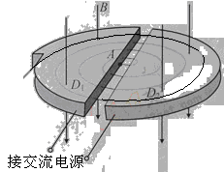
图18-2
（2）回旋加速器的原理如图18-2，D₁和D₂是两个中空的半径为R的半圆金属盒，它们接在电压一定、频率为f的交流电源上。位于D₁圆心处的质子源A能不断产生质子（初速度可以忽略，重力不计），它们在两盒之间被电场加速，D₁、D₂置于与盒面垂直的磁感应强度为B的匀强磁场中。若质子束从回旋加速器输出时的平均功率为P，求输出时质子束的等效电流I与P、B、R、f的关系式（忽略质子在电场中的运动时间，其最大速度远小于光速）。
（3）试推理说明：质子在回旋加速器中运动时，随轨道半径r的增大，同一盒中相邻轨道的半径之差△r是增大、减小还是不变？
输出时质子的增大动能，利用功率定义得出输出时质子束的等效电流I与P、B、R、f的关系式。
3.（2009江苏物理）1932年，劳伦斯和利文斯设计出了回旋加速器。回旋加速器的工作原理如图所示，置于高真空中的D形金属盒半径为R，两盒间的狭缝很小，带电粒子穿过的时间可以忽略不计。磁感应强度为B的匀强磁场与盒面垂直。A处粒子源产生的粒子，质量为m、电荷量为+q ，在加速器中被加速，加速电压为U。加速过程中不考虑相对论效应和重力作用。
（1）求粒子第2次和第1次经过两D形盒间狭缝后轨道半径之比；
（2）求粒子从静止开始加速到出口处所需的时间t ；
（3）实际使用中，磁感应强度和加速电场频率都有最大值的限制。若某一加速器磁感应强度和加速电场频率的最大值分别为B_{m}、f_{m}，试讨论粒子能获得的最大动能E㎞。

